**Euklidove Základy**

**Tvrdenie XIII.**

Ak priamka stojí na priamke, vytvára buď dva pravé uhly alebo uhly, ktorých súčet sa rovná dvom pravým uhlom.

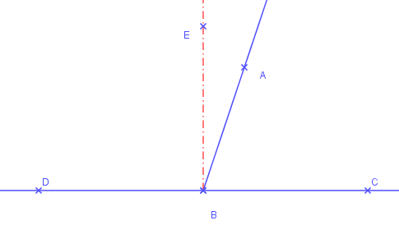

**Dôkaz**: (upravený podľa českého prekladu Euklidových Základov)

Nech akákoľvek priamka stojaca na priamke vytvára uhly . Hovorím, že buď uhly a sú dva pravé uhly alebo ich súčet sa rovná dvom pravým uhlom.

1. Ak sa teraz uhol rovná uhlu , potom sú to dva pravé uhly.

Def.10

1. Ale ak nie, nakreslite z bodu v pravom uhle k . Preto uhly a sú dva pravé uhly.

T.11

1. Pretože uhol sa rovná súčtu dvoch uhlov , pridajte uhol ku každému, takže súčet uhlov sa rovná súčtu troch uhlov .

Z.2

1. Pretože uhol sa rovná súčtu dvoch uhlov , ku každému z nich pridajte uhol , preto sa súčet uhlov rovná súčtu troch uhlov

Z.2

1. Ale súčet uhlov sa tiež ukázal byť rovný súčtu rovnakých troch uhlov a veci, ktoré sa rovnajú rovnakému, sa rovnajú rovnako sebe, preto súčet uhlov sa rovná súčtu uhlov . Uhly sú však dva pravé uhly, takže súčet uhlov sa tiež rovná dvom pravým uhlom.

Z.1

1. Preto ak priama čiara stojí na priamke, vytvára buď dva pravé uhly alebo uhly, ktorých súčet sa rovná dvom pravým uhlom.

**Tvrdenie XIV.**

Ak na akejkoľvek priamke a v bode na nej dve priamky na rôznych stranách ležiace tvoria susedné (styčné) uhly dvom pravým rovné, potom tieto priamky sú v priamke medzi sebou.

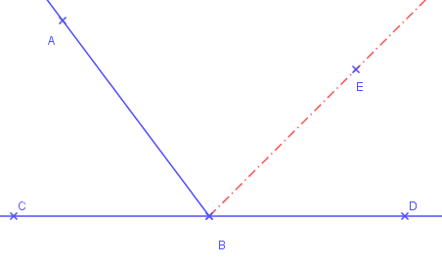

Dôkaz: (upravený podľa českého prekladu Euklidových Základov)

Nech na priamke AB a v bode B na nej vytvorte dve priamky BC a BD na rozličných stranách (polrovinách) ležiace a nech súčet susedných uhlov ABC a ABD je rovný dvom pravým uhlom. Hovorím, že BD je v priamej línii s CB.

1. Ak BD nie je v priamke s BC, potom vytvorte BE v priamke s CB. Post.2
2. Pretože priamka AB stojí na priamke CBE, súčet uhlov ABC a ABE sa rovná dvom pravým uhlom. Súčet uhlov ABC a ABD sa tiež rovná dvom pravým uhlom (predpoklad T XIV), preto súčet uhlov CBA a ABE sa rovná súčtu uhlov CBA a ABD. T.13, Post.4, Z.1
3. Od každého odčítajte uhol CBA. Potom zostávajúci uhol ABE sa rovná zostávajúcemu uhlu ABD, teda menší sa rovná väčšiemu, čo je nemožný. (Spor s podmienkou 1.)
4. Preto BE nie je v priamke (v priamej línii) s CB. Z.3
5. Podobne môžeme dokázať, že okrem BD neexistuje žiadna iná priama čiara.
6. Preto ak na akejkoľvek priamke a v bode na nej dve priamky na rôznych ...
7. Ak sa teraz uhol CBA rovná uhlu ABD, potom sú to dva pravé uhly. Def.10

**Tvrdenie XV.**

Ak sa dve priamky pretínajú, tvoria uhly vrcholové, ktoré sa navzájom rovnajú.

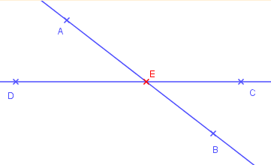

Dôkaz: (upravený podľa českého prekladu Euklidových Základov)

Nech sa priamky AB a CD pretínajú v bode E. Hovorím, že uhol CEA sa rovná uhlu DEB a uhol BEC sa rovná uhlu AED.

1. Pretože priamka AE stojí na priamke CD tvoria uhly CEA a AED, súčet uhlov CEA a AED sa teda rovná dvom pravým uhlom. T.13
2. Pretože priamka DE stojí opäť na priamke AB, takže uhly AED a DEB sa preto súčet uhlov AED a DEB rovná dvom pravým uhlom.
3. Súčet uhlov CEA a AED sa však tiež ukázal ako rovný dvom pravým uhlom, preto sa súčet uhlov CEA a AED rovná súčtu uhlov AED a DEB. Post.4
4. Od každého odčítajte uhol AED. Potom zostávajúci uhol CEA sa rovná zostávajúcemu uhlu DEB. Z1, Z3
5. Podobne je možné dokázať, že uhly BEC a AED sú rovnaké.
6. Preto, ak sa dve priamky pretínajú, tvoria uhly vrcholové, ktoré sa navzájom rovnajú.

**Tvrdenie XVI.**

V každom trojuholníku, ktorého jedna strana sa predĺži, vonkajší uhol je väčší ako ktorýkoľvek protiľahlý vnútorný uhol.

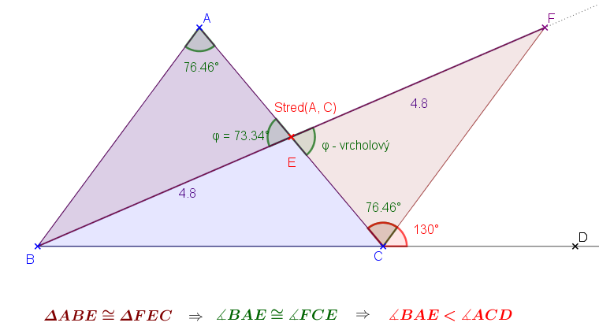

**Urobte matematický zápis dôkazu podľa českého prekladu Euklidových Základov.**

**Tvrdenie XVIII.**

**V každom trojuholníku oproti väčšej strane je väčší uhol.**

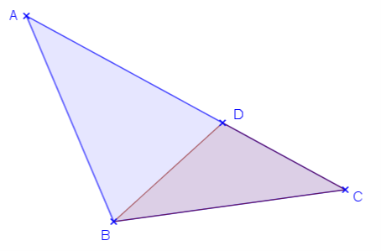

Dôkaz: (upravený podľa českého prekladu Euklidových Základov)

Nech je trojuholník a nech strana je dlhšia ako . Hovorím, že tiež uhol .

1. Nech , odrežme a veďme . T.3, Post.1
2. A keďže vonkajším uhlom trojuholníka je , je väčší protiľahlému vnútornému uhlu . T 16
3. Avšak , ako aj strana . **ABD rovnoramenný** T5
4. Teda tiež .
5. **Mnohom väčší** teda je ako .

**Tvrdenie XIX.**

**V každom trojuholníku oproti väčšiemu uhlu leží dlhšia strana.**

Dôkaz: (upravený podľa českého prekladu Euklidových Základov)

Nech je trojuholník a nech ; hovorím, že tiež strana AC dlhšia je ako strana AB.

1. Pretože ak nie, tak buď alebo .
2. Určite nie je (rovné) s , lebo rovným by bol tiež s  avšak nie je. (Pozri Tvrdenie V.: Uhly pri základni rovnoramenného trojuholníka sú rovné.)
3. **Teda nerovná sa** .
4. Určite ani ; lebo aj by bol menší ako ; avšak nie je;
5. **Teda** **nie je** . Ukázalo sa, že však nie rovný. (Spor)
6. Je teda dlhšia ako .

**Tvrdenie XX.** (Trojuholníková nerovnosť)

**V každom trojuholníku ktorékoľvek dve strany (súčtom) sú dlhšie ako strana ostávajúca.**

**Tvrdenie XXVIII.** (Rovnobežky)

Ak priamka EF pretínajúca dve rovnobežné priamky spôsobí, že vonkajší uhol sa rovná vnútornému opačnému uhlu na tej istej strane alebo súčtu vnútorných uhlov na tej istej strane rovnajúcej sa dvom pravým uhlom, potom sú rovné čiary rovnobežné navzájom.

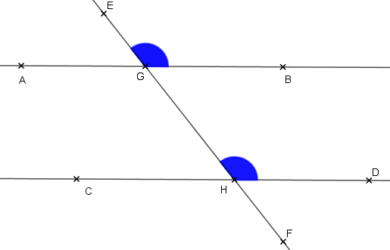

**Tvrdenie XXIX.** (Striedavé uhly)

Priamka pretínajúca dve rovnobežné priamky vytvára striedavé uhly navzájom rovnaké, vonkajší uhol sa rovná vnútornému opačnému (súhlasnému) uhlu a súčet vnútorných uhlov na tej istej strane sa rovná dvom pravým uhlom.



**Tvrdenie XXXII.** (Súčet uhlov trojuholníka)

V každom trojuholníku, ak sa jedna zo strán predĺži, tak sa vonkajší uhol sa rovná súčtu dvoch vnútorných protiľahlých uhlov a súčet troch vnútorných uhlov trojuholníka sa rovná dvom pravým uhlom.

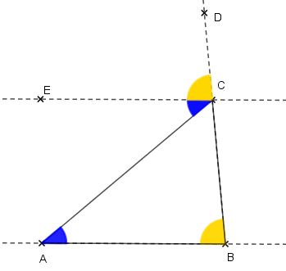

**Tvrdenie XXXIV.** (Rovnobežník)

V rovnobežníkoch sa protiľahlé strany a uhly navzájom rovnajú a uhlopriečka ho rozdeľuje na dve zhodné oblasti (trojuholníky).

**Dôkaz**: (upravený podľa českého prekladu Euklidových Základov)

Nech je je rovnobežník a jej jeho priemer. Hovorím, že opačné strany a uhly rovnobežníka sa navzájom rovnajú a priemer BC ho pretína.

1. Keďže je rovnobežná s a priamka ich pretína, tak striedavé uhly a sa navzájom rovné (Hilbert: zhodné). Kniha I,[T 29](https://mathcs.clarku.edu/~djoyce/java/elements/bookI/propI29.html)



1. Opäť, pretože je rovnobežné s priamka ich pretína, preto sa striedavé uhly a navzájom rovnajú. Kniha I,[T 29](https://mathcs.clarku.edu/~djoyce/java/elements/bookI/propI29.html)



1. Preto a sú dva trojuholníky, ktoré majú dva uhly a rovné dvom uhlom a a jedna strana rovná sa tej istej strane. (Veta usu)
2. Preto majú aj zostávajúce strany rovné zostávajúcim stranám a zostávajúci uhol zostávajúcemu uhlu. Preto sa strana rovná a sa rovná a ďalej sa uhol rovná uhlu . Kniha I, T [26](https://mathcs.clarku.edu/~djoyce/java/elements/bookI/propI26.html)
3. Pretože uhol sa rovná uhlu a uhol sa rovná uhlu, preto sa celý uhol rovná celému uhlu . [Zásada 2](https://mathcs.clarku.edu/~djoyce/java/elements/bookI/cn.html)



1. A uhol sa tiež ukázal ako rovnaký ako uhol .

**Preto sa v rovnobežníkoch protiľahlé strany a uhly navzájom rovnajú.**

1. Ďalej hovorím, že priemer tiež pretína plochy.
2. Pretože sa rovná a je spoločná strana, dve strany a sa rovnajú dvom stranám a a uhol sa rovná uhlu . Preto sa základňa tiež rovná a trojuholník sa rovná trojuholníku . (Veta sus) Kniha I, T 4



**Preto priemer rovnobežník rozpoľuje.**